南投縣信義鄉忠信國民小學辦理96學年度環境教育實施成果報

二、教學與宣導活動
辦理項目 | (5)辦理環境教育研習並有辦理回饋意見調查
實施成果（辦理情形及成果質化或量化條列） | (1)主題：生物多樣性研習。  (2)參與人數：全校教職員共9人。  (3)辦理時間：96年11月3日。
活動照片  (照片下方請加說明) | 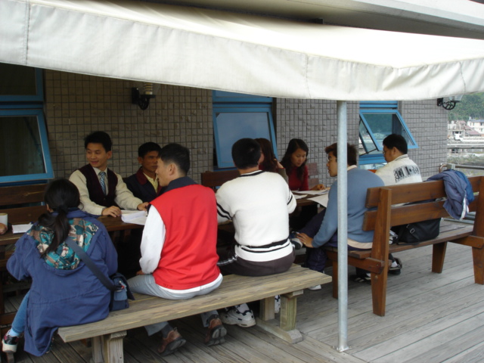  在風光明媚的集集攔河堰辦理生物多樣性研習  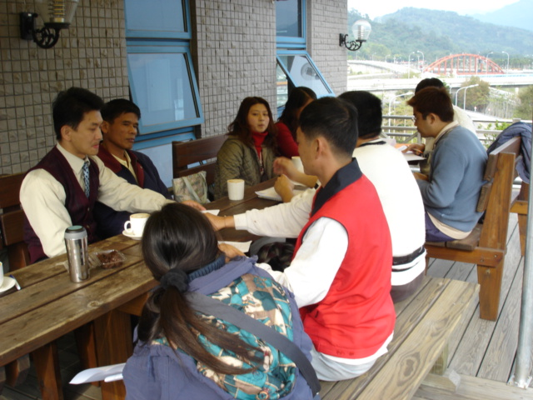  綜合討論校長作總結報告
備註

